Олимпиадные задания для школьного этапа
Всероссийской олимпиады школьников по обществознанию
в 2015-2016 учебном году
Время выполнения работы – 60 минут
7 класс

- Задание (4 балла): По какому принципу созданы ряды? Что является лишним?
а) право, этикет, мораль, традиции, знаки дорожного движения, сетикет, обычай.
б) прокуратура, суд, Федеральная служба безопасности, Интерпол, таможня, милиция.
2.Задание (5 баллов): Ответьте «да» или «нет»:
а) Человек по своей природе существо биосоциальное.
б) Под общением понимают только обмен информацией.
в) Каждый человек индивидуален.
г) В РФ полный объём прав и свобод гражданин получает с 14 лет.
д) Каждый человек рождается личностью.

3. Задание (5 баллов): Дайте краткий ответ на вопрос:
а) Какое разрешение требуется человеку, чтобы беспрепятственно исповедовать религию?
б) Чем отличаются права мужчин и женщин?
в) Забота о детях и их воспитании – право или обязанность родителей?
г) Что, согласно Конституции РФ, является высшей ценностью для государства?
д) Какая партия имеет больше прав – «Единая Россия» или «ЛДПР»?

4. Задание (1 балл):
В одной развитой демократической стране журналистка опубликовала на страницах женского журнала очерк с указанием имен и фамилий участников семейной драмы, рассказанной ей в поезде случайной попутчицей. Попутчица подала в суд на журналистку и…
Допишите текст, указав, выиграла или проиграла судебное дело случайная попутчица. Напишите, на какое понятие вы опирались в своем прогнозе.

5. Задание (4 балла): Множественный ответ
Какие из перечисленных обязанностей являются обязанностями гражданина России?
а) соблюдать законы б) защищать Отечество
в) платить налоги г) сохранять природу
д) состоять в рядах какой-либо политической партии
е) получить два высших образования

6.Задание (12 баллов):
Перед вами иллюстрации, отражающие основные права и свободы человека и гражданина РФ. Исходя из смысла и содержания, разделите их на несколько групп. Запишите названия групп в первой колонке таблицы, а входящие в каждую группу права занесите во вторую колонку таблицы, указывая в скобках порядковый номер изображения, обозначающего данное право.
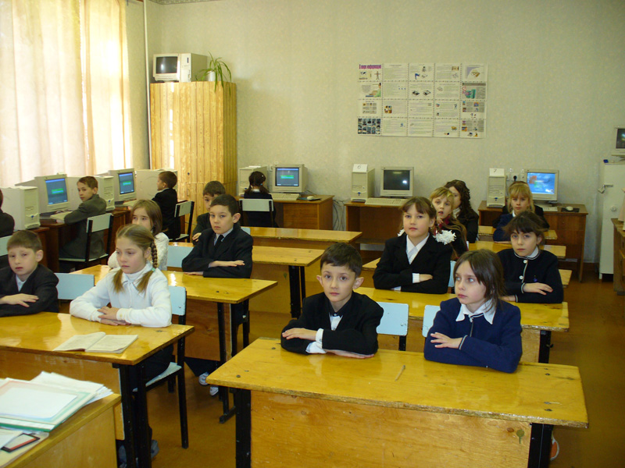  1 | 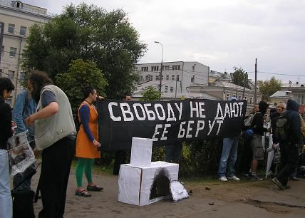  2 |   3
  4 |   5 | 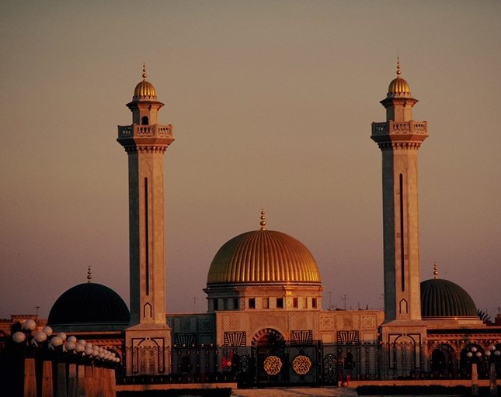  6
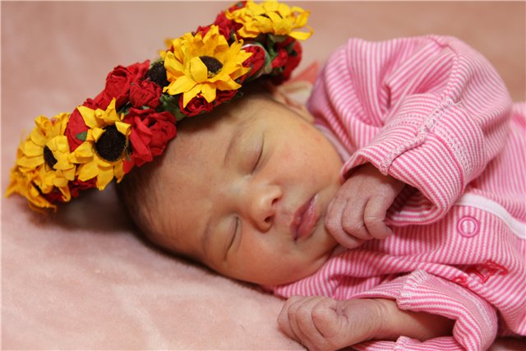  7 | 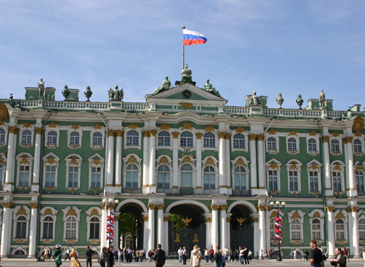  8 | 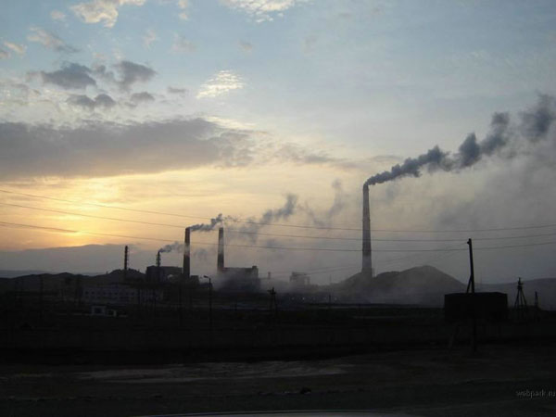  9

Основные группы прав и свобод | Права и свободы

7. Задание (1 балл):
В «Сказке о попе и работнике его Балде» рассказывается о своеобразном соглашении между попом и работником Балдой:
Поп: Нужен мне работник:
Повар, конюх, плотник.
А где найти мне такого,
Служителя не очень дорогого?
Балда: Буду служить тебе славно,
Усердно и очень исправно,
В год за три щелчка тебе по лбу,
Есть же мне давай варёную полбу.

Как в наше время называется документ, заключаемый между работодателем и работником при найме на работу?

8. Задание (4 балла):Соответствие между видами потребностей человека и их конкретными примерами: к каждой позиции, данной в первом столбце, подберите соответствующую позицию из второго столбца:

Примеры потребностей | Виды потребностей
- Пища | А) социальные потребности
- Престижная профессия | Б) биологические потребности
- Общение
- Сон и отдых

9.Задание (5 баллов):
Однажды Незнайка решил выступить с докладом «Почему куры денег не клюют». Готовясь к выступлению, он решил обратиться за консультациями к специалистам. Заранее он наметил список специалистов и примерное содержание вопросов к ним.
Кого спросить? | О чём спросить?
- Птицевода | Почему куры денег не клюют?
- Искусствоведа | Об архитектурных стилях.
- Химика | О секретах производства бумаги, пороха и динамита.
- Программиста | Как защитить деньги от хакеров?
- Лингвиста | ?
- Математика | ?
Всё ли учёл Незнайка? Каких ещё специалистов можно было привлечь? Нет ли лишнего в списке? О чём можно спросить лингвиста и математика?
10.Задание (10 баллов):
Напишите мини-сочинение (несколько предложений) по теме: «Человек вне общества – или бог, или зверь». (Аристотель).
Как вы понимаете смысл высказывания Аристотеля? Согласны ли вы с автором? Каково ваше собственное мнение?

